**Proyecto con Temática (Código)**

ACTIVIDAD:

Con HTML y CSS crea lsa página web que has venido planeando hace 2 actividades.

ENTREGABLE:

Agrega el código dentro de la carpeta “T1A7_ProyectoPaginaWeb”

Al finalizar la carpeta “T1A7_ProyectoPaginaWeb” tendrá una estructura como la siguiente:

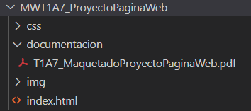

CONTACTO:

Correo: [fake.ypz.gn2@gmail.com](mailto:fake.ypz.gn2@gmail.com)

Telegram: @aylinYpz

Youtube: [A YPZ - YouTube](https://www.youtube.com/channel/UCZBLQpPsoP24ipwxz-jgsVQ)